资金面维持中性，债市受到一定支撑
国债期货周报 2017-10-09
内容要点
- 宏观经济：PMI数据超预期强势，制造业继续保持稳中向好的发展态势，扩张步伐有所加快。非制造业扩张动力增强。9月整体经济数据强劲，对债市有一定压力。
- 资金面：央行上周公开市场依旧延续偏中性操作，总计净回笼3600亿元。定向降准对市场情绪短期内有所支撑，但10月财政存款集中上缴，资金面整体偏中性。
- 利率债市场：一级市场方面，上周利率债发行规模继续下滑。二级市场方面，上周各期限利率债收益率多数回落。
- 投资策略：综合来看， PMI数据超预期强势，基本面对债市有小幅压力。定向降准对市场情绪短期内有所支撑，但10月财政存款集中上缴，资金面预计整体中性偏乐观，十年期国债可继续谨慎持有。
操作策略跟踪

类型 | 合约/  组合 | 方向 | 入场  价格(差) | 首次  推荐日 | 评级 | 目标  价格(差) | 止损  价格(差) | 收益(%)
组合 | T1712 | 买 | 94.9 | 9-15 | 3星 | 95.45 | 94.8 | /
评级说明：星级越高，推荐评级越高。3星表示谨慎推荐；4星表示推荐；5星表示强烈推荐。

兴业期货研究部
金融衍生品组
李光军
021-80220273
ligj@cifutures.com.cn
更多资讯内容
请关注本司网站
www.cifutures.com.cn



目录
一、市场回顾 5
二、期盘微观市场结构 6
2.1 国债期货走势 6
2.2 活跃券IRR和基差 6
2.3 跨期价差 7
2.5 跨品种价差 7
三、宏观面数据跟踪 8
3.1 国内经济数据 8
3.2 国际经济数据 11
四、流动性监测：央行维持中性操作，资金面受降准预期偏乐观 11
4.1 公开市场操作：上周净回笼3600亿元 11
4.2 资金面：银行间资金成本周五明显回落 12
五、利率债市场跟踪 13
国内债市：一级市场发行量下滑，二级市场收益率多数下行 13
5.1 一级市场：上周利率债发行量下滑 13
5.2 二级市场：各期限利率债收益率多数下行 14
国际债市：主流国家国债收益率小幅抬升 15

插图目录
图1 TF1712累计上涨0.14% 6
图2 T1712累计上涨0.08% 6
图3 TF1712小幅减仓 6
图4 T1712小幅减仓 6
图5 TF1712-1803跨期价差继续下滑 7
图6 T1712-1803跨期价差继续下滑 7
图7 5年和10年合约价差小幅抬升 8
图8 动力煤价格维持不变 8
图9 煤炭港口库存维持高位 8
图10 国际BDI指数小幅增加 8
图11 国内CDFI指数明显回落 8
图12 6大发电集团耗煤量略有增加 9
图13 全国高炉开工率小幅下降 9
图14 一二三线城市房地产销量小幅增加 9
图15 100大中城市土地楼面均价继续回落 9
图16 蔬菜猪肉价格小幅回落 10
图17 制造业PMI显示制造业仍向好扩张 10
图18 央行净回笼3600亿 12
图19 质押式资金成本下半周回落 12
图20 银行间回购加权利率周变化 12
图21 Shibor利率后半周出现回落 12
图22 Shibor利率周变化 12
图23 国债收益率多数下行 14
图24 国债10-5Y利差继续维持低位 14
图24 国开债收益率维持震荡 14
图25 国开债利差震荡下行 14
图26 非国开债收益率维持震荡 15
图27 非国开债期限利差震荡下行 15
图28 主流国家国债收益率小幅抬升 15

表1 9.25-9.29主力合约与活跃券IRR走势 6
表2 9.25-9.29主力合约与活跃券基差走势 7
表3 9.25-9.29央行公开市场操作表 11
表4 9.25-9.29利率债一级市场发行 13

一、市场回顾
PMI数据大幅反弹，定向降准或支撑债市
节前国债期货表现偏强，下半周明显走强，主力合约TF1712和T1712周涨幅分别为0.14%和0.08%。
宏观面消息主要有：
中国9月官方制造业PMI 52.4，预期 51.6，前值 51.7。制造业PMI已经连续14个月高于50，连续12个月保持在51上方。
9月财新中国制造业PMI录得51.0，不及预期，低于8月0.6个百分点。
流动性：受定向降准消息影响，资金面后半周略有放松
节前央行小幅净回笼，公开操作维持中性。具体来看，节前（9.25-9.29）央行公开市场进行了3200亿逆回购，同时有6800亿逆回购到期，节前总计净回笼3600亿元。
银行间流动性方面，上周质押式回购利率下半周小幅回落。截止9月30日,银行间质押式回购DR001加权平均利率（下同）报收2.95%(+17.54BP，周变化，下同), DR007报收3.16%(+9.42BP), DR014报收4.07%(+7.43BP), DR1M报收4.51%(+33.69BP)。Shibor利率方面下半周略有回落。截止9月30日,SHIBOR隔夜报收2.94%(+18BP), SHIBOR 7天报收2.97%(+6.84BP), SHIBOR 14天报收3.82%(+4.75BP), SHIBOR 1月报收4.07%(+7.52BP)。
国内利率债市场：一级市场发行规模下滑，利率债收益率多数下跌。
一级市场方面，上周共发行利率债21只，发行总额998.54亿元。
二级市场方面，上周各期限利率债多数下跌。截止9月30日,国债方面，1年期、3年期、5年期和10年期收益率分别为3.47%(+0.26BP), 3.57%(-0.08BP), 3.62%(-1.58BP), 3.61%(-1.51BP)；国开债方面，1年期、3年期、5年期和10年期收益率分别为3.96%(-4.91BP), 4.25%(-1.27BP), 4.26%(+0.26BP), 4.19%(+0.79BP)；非国开债方面，1年期、3年期、5年期和10年期收益率分别为4.00%(-4.51BP), 4.26%(+0.04BP), 4.34%(+0.38BP), 4.35%(+0.27BP)。
综合来看，综合来看， PMI数据超预期强势，基本面对债市有小幅压力。定向降准对市场情绪短期内有所支撑，但10月财政存款集中上缴，资金面预计整体中性偏乐观
操作上：T1712多单持有。

二、期盘微观市场结构

2.1 国债期货走势
节前国债期货受资金面偏乐观的影响，后半周表现较强，整体小幅收涨。主力合约TF1712上涨0.14至97.695，累计上涨0.14%；T1712上涨0.075至95.115，累计上涨0.08%。持仓方面，节前主力合约TF1712和T1712均出现减仓。现券市场上，5年国债收益率下跌1.58bp，10年国债收益率下跌1.51bp，期货表现略强于现货。

图1 TF1712累计上涨0.14% | 图2 T1712累计上涨0.08%
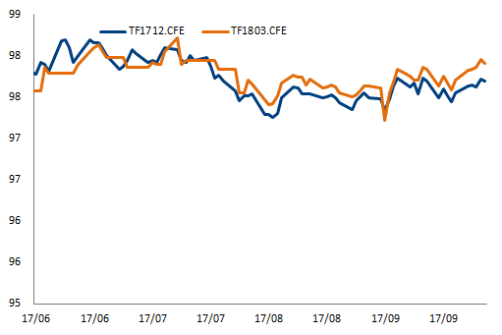 | 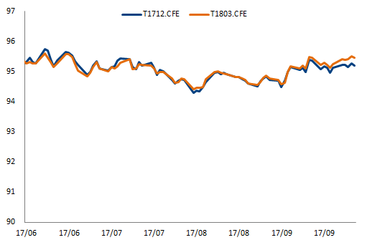
更新时间：2017-10-09 更新频率: 每周
图3 TF1712小幅减仓 | 图4 T1712小幅减仓
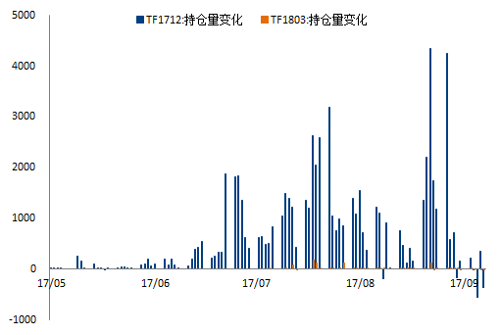 | 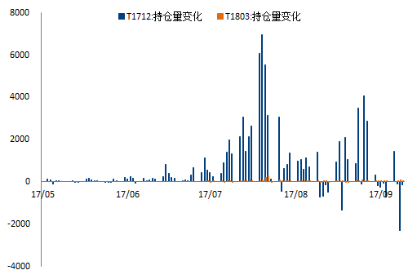
更新时间：2017-10-09 更新频率: 每周

2.2 活跃券IRR和基差
IRR方面，上周期货表现好于现货，IRR小幅上行。其中，5年活跃券对应的最大IRR为4.33%左右，10年活跃券对应的最大IRR为4.49%左右。
表1 9.25-9.29主力合约与活跃券IRR走势
 |  | 9.25 | 9.26 | 9.27 | 9.28 | 9.29
TF1712 | 170014.IB | 3.89 | 4.01 | 4.16 | 4.33 | 3.81
TF1712 | 170007.IB | 3.86 | 3.98 | 3.99 | 4.16 | 4.10
T1712 | 170018.IB | 3.76 | 4.02 | 4.27 | 4.21 | 4.09
T1712 | 170010.IB | 3.81 | 3.89 | 4.31 | 2.74 | 4.49
T1712 | 170020.IB | 2.00 | 1.94 | 1.93 | 2.10 | 2.45

更新时间：2017-10-09 更新频率: 每周
基差方面，上周5年合约和10年合约与活跃券基差小幅下行。其中，5年合约与活跃券的最小基差为-0.46左右，10年合约与活跃券的最小基差为-0.4左右。
表2 9.25-9.29主力合约与活跃券基差走势
 |  | 9.25 | 9.26 | 9.27 | 9.28 | 9.29
TF1712 | 170014.IB | -0.20 | -0.25 | -0.32 | -0.39 | -0.16
TF1712 | 170007.IB | -0.33 | -0.38 | -0.38 | -0.46 | -0.43
T1712 | 170018.IB | -0.06 | -0.18 | -0.29 | -0.26 | -0.21
T1712 | 170010.IB | -0.1069 | -0.1416 | -0.3258 | 0.3696 | -0.4016
T1712 | 170020.IB | 0.784 | 0.8042 | 0.8044 | 0.7202 | 0.5594

更新时间：2017-10-09 更新频率: 每周

2.3 跨期价差
跨期价差方面，节前1712-1803TF合约和T合约跨期均震荡下行。截至9月29日，TF1712-TF1803价差为-0.215（较上周，下同，-0.06），T1712-T1803价差为-0.26（-0.13）。
图5 TF1712-1803跨期价差继续下滑 | 图6 T1712-1803跨期价差继续下滑
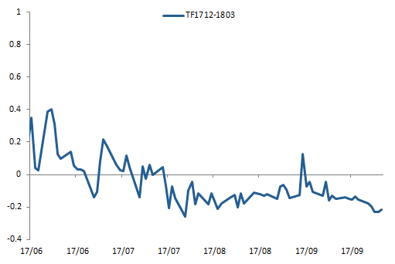 | 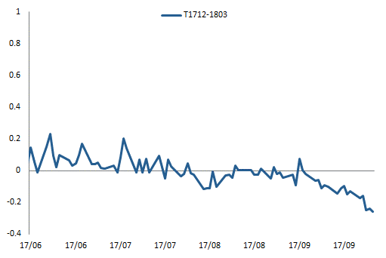
更新时间：2017-10-09 更新频率: 每周

2.5 跨品种价差
跨品种价差方面，节前5年-10年价差自低位小幅抬升。截至9月29日， TF1712-T1712为2.505（+0.065）。

图7 5年和10年合约价差小幅抬升
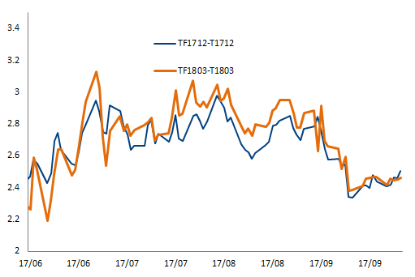
更新时间：2017-10-09 更新频率: 每周

三、宏观面数据跟踪

3.1 国内经济数据

高频数据：
上游煤炭市场方面，节前动力煤价格维持不变，煤炭港口小幅回落，电厂库存有所增加。截至9月30日，秦皇岛Q5500动力煤价格为630元/吨（较上周，下同，0）。截至9月30日，6大电厂煤炭库存为1026万吨（+5.77），秦皇岛港口库存为664（-4）。航运指数方面，上周国际航运指数继续上涨，国内航运指数均明显回落。截至10月6日，BDI指数为1405（+3.61%），截至9月29日，CDFI指数为1025.33（-8.81%）。
图8 动力煤价格维持不变 | 图9 煤炭港口库存维持高位
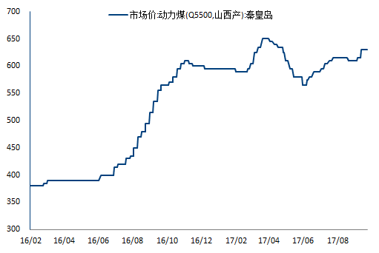 | 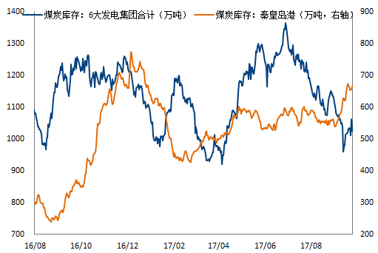
更新时间：2017-10-09 更新频率: 每周
图10 国际BDI指数小幅增加 | 图11 国内CDFI指数明显回落
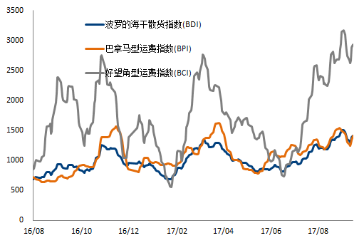 | 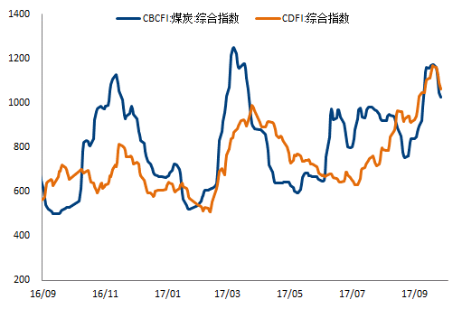
更新时间：2017-10-09 更新频率: 每周
中游发电耗煤方面，电厂发电耗煤量小幅增加。截至9月30日，6大电厂日均耗煤量为74万吨（+1.2）。钢厂生产方面，高炉开工率小幅继续下降。截至9月30日，全国高炉开工率为75.14%（-2.35%），河北高炉开工率为75.24%（-6.03%）。
图12 6大发电集团耗煤量略有增加 | 图13 全国高炉开工率小幅下降
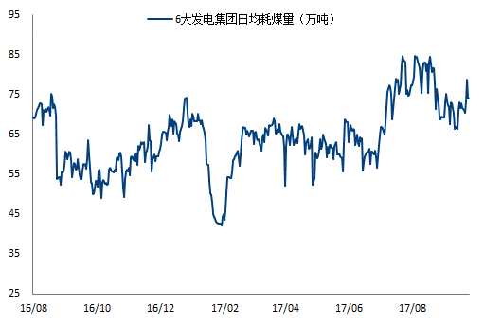 | 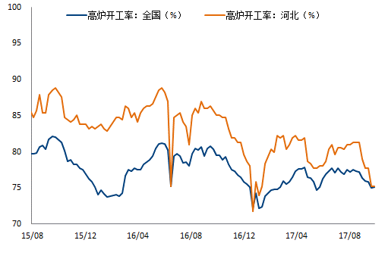
更新时间：2017-10-09 更新频率: 每周
下游房地产市场方面，节前一二三线城市房地产销量均略有增加。截至10月1日，30大中城市商品房成交面积为405.6万平米（+0.2 %），其中一线、二线、三线城市销量变化幅度分别为+0.15%、+0.45%和-0.17%。土地楼面均价继续回落。截至10月1日，100大中城市成交土地楼面均价6123元/平米（-145），100大中城市土地成交溢价率为16.98%（-19.53%）。
图14 一二三线城市房地产销量小幅增加 | 图15 100大中城市土地楼面均价继续回落
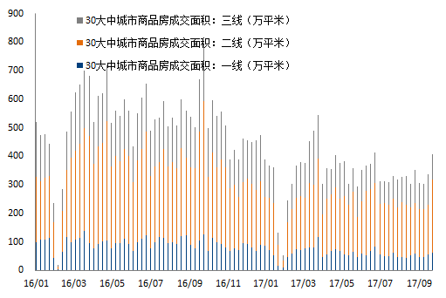 | 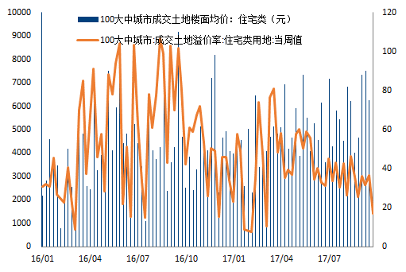
更新时间：2017-10-09 更新频率: 每周
食品价格方面，上周蔬菜猪肉价格均小幅回落。截至9月30日，28种重点蔬菜批发价为3.45元/公斤（-0.12），猪肉批发价为20.44元/公斤（-0.23）。
图16 蔬菜猪肉价格小幅回落
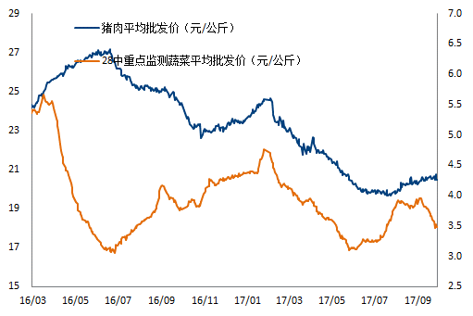
更新时间：2017-10-09 更新频率: 每周
9月经济数据：
PMI显示制造业扩张步伐有所加快。9月份，制造业PMI为52.4%，连续两个月上升，达到2012年5月以来的最高点，环比、同比分别上升0.7和2.0个百分点，制造业继续保持稳中向好的发展态势，扩张步伐有所加快。非制造业扩张动力增强。
图17 制造业PMI显示制造业仍向好扩张
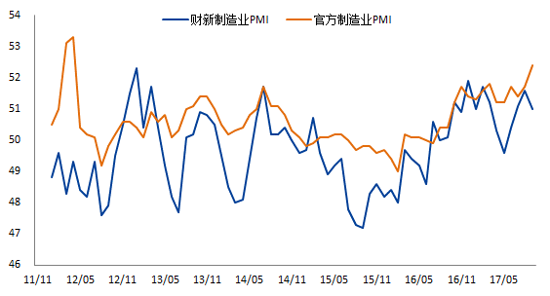
更新时间：2017-10-09 更新频率: 每月

3.2 国际经济数据
美国：
非农数据多年首次下降。受飓风干扰，美国9月非农就业人口减少3.3万，为多年来首次下跌，预期+8万；失业率为4.2%，预期为4.4%。但时薪增速为2.9%，较8 月+0.4%，超出预期。

四、流动性监测：央行维持中性操作，资金面受降准预期偏乐观

4.1 公开市场操作：上周净回笼3600亿元
上周央行公开市场继续维持净投放。具体来看节前（9.25-9.29）央行公开市场进行了3200亿逆回购，同时有6800亿逆回购到期，节前总计净回笼3600亿元。
表3 9.25-9.29央行公开市场操作表
货币投放 |  |  |  |  | 货币回笼
时间 | 操作  方式 | 期限 | 数量  （亿） | 利率（%） | 时间 | 操作  方式 | 期限 | 数量  （亿） | 利率  （%）
09-25 | 逆回购 | 14D | 1600 | 2.60 | 09-25 | 逆回购到期 | 7D | 2800 | 2.45
09-25 | 逆回购 | 28D | 400 | 2.75 | 09-26 | 逆回购到期 | 7D | 1300 | 2.45
09-26 | 逆回购 | 14D | 400 | 2.60 | 09-27 | 逆回购到期 | 7D | 200 | 2.45
09-26 | 逆回购 | 28D | 100 | 2.75 | 09-27 | 逆回购到期 | 14D | 200 | 2.60
09-28 | 逆回购 | 14D | 500 | 2.60 | 09-28 | 逆回购到期 | 7D | 400 | 2.45
09-28 | 逆回购 | 28D | 200 | 2.75 | 09-28 | 逆回购到期 | 14D | 300 | 2.60
 |  |  |  |  | 09-29 | 逆回购到期 | 7D | 1000 | 2.45
 |  |  |  |  | 09-29 | 逆回购到期 | 14D | 600 | 2.60
净投放 | -3600

更新时间：2017-10-09 更新频率: 每周
图18 央行净回笼3600亿
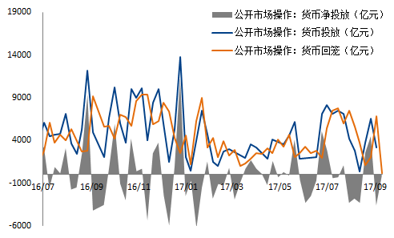
更新时间：2017-10-09 更新频率: 每周

4.2 资金面：银行间资金成本周五明显回落
节前质押式回购利率下半周小幅回落。截止9月30日,银行间质押式回购DR001加权平均利率（下同）报收2.95%(+17.54BP，周变化，下同), DR007报收3.16%(+9.42BP), DR014报收4.07%(+7.43BP), DR1M报收4.51%(+33.69BP)。
图19 质押式资金成本下半周回落 | 图20 银行间回购加权利率周变化
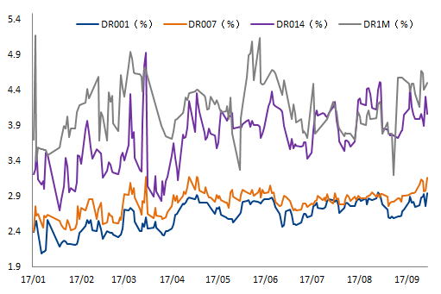 | 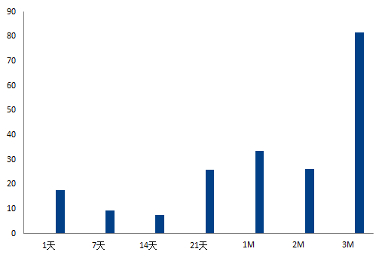
更新时间：2017-10-09 更新频率: 每周
银行间同业拆借利率方面，Shibor利率方面下半周略有回落。截止9月30日,SHIBOR隔夜报收2.94%(+18BP), SHIBOR 7天报收2.97%(+6.84BP), SHIBOR 14天报收3.82%(+4.75BP), SHIBOR 1月报收4.07%(+7.52BP)。
图21 Shibor利率后半周出现回落 | 图22 Shibor利率周变化
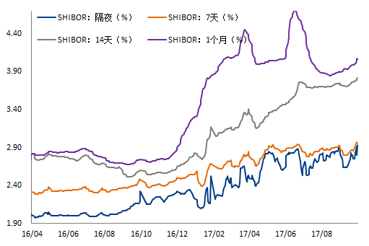 | 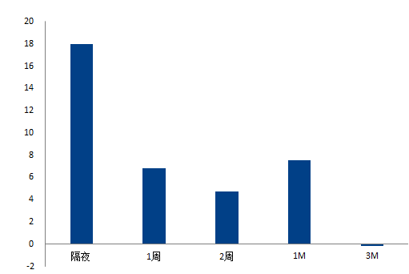
更新时间：2017-10-09 更新频率: 每周

五、利率债市场跟踪

国内债市：一级市场发行量下滑，二级市场收益率多数下行

5.1 一级市场：上周利率债发行量下滑
一级市场发行规模继续下滑。节前共发行利率债20只，发行总额998.54亿元。
表4 9.25-9.29利率债一级市场发行
债券简称 |  | 发行起始日 |  | 发行规模  (亿) |  | 发行期限(年) |  | Wind债券  类型
 | 17进出10(增8) |  | 2017-09-28 |  | 30.00 |  | 3.00 |  | 政策银行债
 | 17进出09(增12) |  | 2017-09-28 |  | 50.00 |  | 5.00 |  | 政策银行债
 | 17进出03(增21) |  | 2017-09-28 |  | 30.00 |  | 10.00 |  | 政策银行债
 | 17国开15(增5) |  | 2017-09-26 |  | 150.00 |  | 10.00 |  | 政策银行债
 | 17国开09(增2) |  | 2017-09-28 |  | 60.00 |  | 3.00 |  | 政策银行债
 | 17国开08(增6) |  | 2017-09-28 |  | 30.00 |  | 7.00 |  | 政策银行债
 | 17国开07(增10) |  | 2017-09-26 |  | 50.00 |  | 1.00 |  | 政策银行债
 | 17国开06(增22) |  | 2017-09-26 |  | 70.00 |  | 5.00 |  | 政策银行债
 | 17陕西定向11 |  | 2017-09-27 |  | 90.94 |  | 7.00 |  | 地方政府债
 | 17陕西定向10 |  | 2017-09-27 |  | 90.59 |  | 5.00 |  | 地方政府债
 | 17陕西定向09 |  | 2017-09-27 |  | 29.83 |  | 10.00 |  | 地方政府债
 | 17陕西定向08 |  | 2017-09-27 |  | 44.07 |  | 7.00 |  | 地方政府债
 | 17陕西定向07 |  | 2017-09-27 |  | 44.07 |  | 5.00 |  | 地方政府债
 | 17陕西定向06 |  | 2017-09-27 |  | 30.13 |  | 3.00 |  | 地方政府债
 | 17河北定向08 |  | 2017-09-26 |  | 4.67 |  | 5.00 |  | 地方政府债
 | 17河北定向07 |  | 2017-09-26 |  | 20.54 |  | 10.00 |  | 地方政府债
 | 17农发15(增3) |  | 2017-09-25 |  | 50.00 |  | 10.00 |  | 政策银行债
 | 17农发12(增5) |  | 2017-09-25 |  | 32.30 |  | 5.00 |  | 政策银行债
 | 17农发11(增5) |  | 2017-09-25 |  | 41.40 |  | 3.00 |  | 政策银行债
 | 17农发10(增9) |  | 2017-09-25 |  | 50.00 |  | 1.00 |  | 政策银行债

更新时间：2017-10-09 更新频率: 每周

5.2 二级市场：各期限利率债收益率多数下行
国债方面，上周各期限国债收益率多数下行，10Y-5Y期限利差继续在0附近震荡。截止9月30日,国债方面，1年期、3年期、5年期和10年期收益率分别为3.47%(+0.26BP), 3.57%(-0.08BP), 3.62%(-1.58BP), 3.61%(-1.51BP)，3Y-1Y、5Y-3Y、10Y-5Y国债期限利差分别为+10.09bp、+4.97bp、-0.3bp。
图23国债收益率多数下行 | 图24国债10-5Y利差继续维持低位
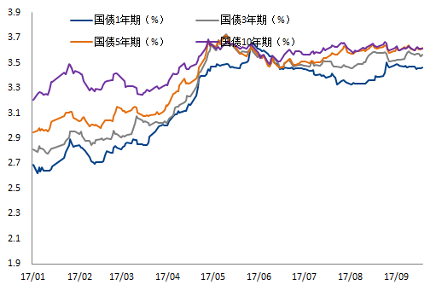 | 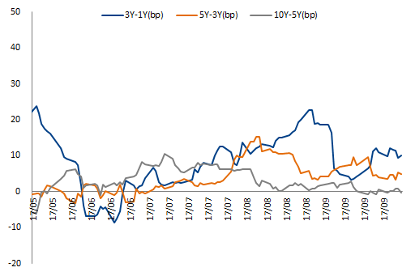
更新时间：2017-10-09 更新频率: 每周
金融债方面，上周国开债和非国开债其他期限收益率窄幅震荡，期限利差震荡下行。国开债方面，1年期、3年期、5年期和10年期收益率分别为3.96%(-4.91BP), 4.25%(-1.27BP), 4.26%(+0.26BP), 4.19%(+0.79BP)，3Y-1Y、5Y-3Y、10Y-5Y国开债期限利差分别为28.89bp、21.28bp、-7.22bp；非国开债方面，1年期、3年期、5年期和10年期收益率分别为4.00%(-4.51BP), 4.26%(+0.04BP), 4.34%(+0.38BP), 4.35%(+0.27BP)，3Y-1Y、5Y-3Y、10Y-5Y期限利差分别为26.05bp、7.26bp、1.17bp。
图25国开债收益率维持震荡 | 图26国开债利差震荡下行
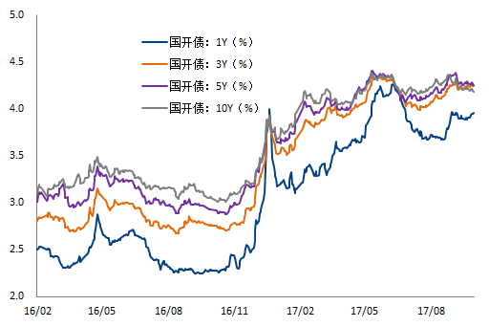 | 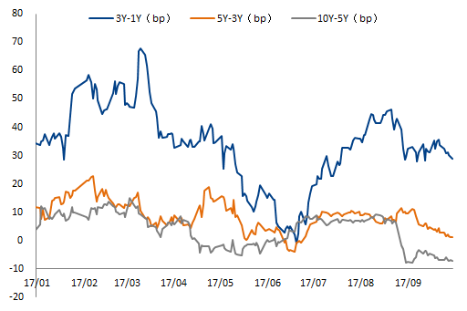
更新时间：2017-10-09 更新频率: 每周
图27非国开债收益率维持震荡 | 图28非国开债期限利差震荡下行
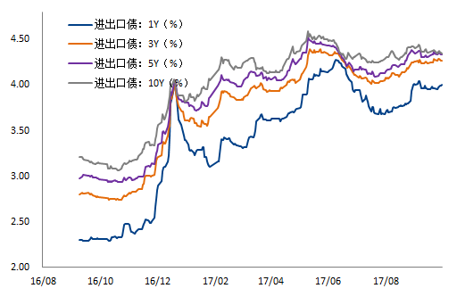 | 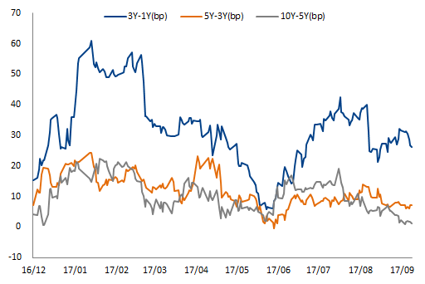
更新时间：2017-10-09 更新频率: 每周

国际债市：主流国家国债收益率小幅抬升
国际债市方面，上周全球主要国家国债收益率小幅上行。截至10月6日，美国10年期公债收益率报收2.37%（+4bp），日本10年期国债收益率0.043%（-1bp），德国10年期公债收益率为0.5%（+4bp）。
图29主流国家国债收益率小幅抬升
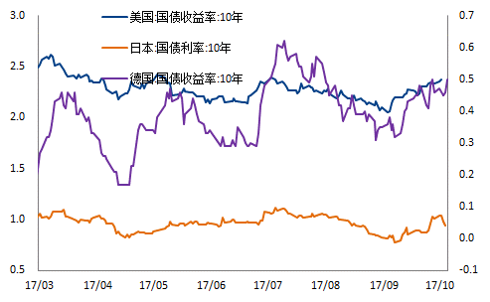
更新时间：2017-10-09 更新频率: 每周

免责条款
负责本研究报告内容的期货分析师，在此申明，本报告清晰、准确地反映了分析师本人的研究观点。本人薪酬的任何部分过去不曾与、现在不与，未来也将不会与本报告中的具体推荐或观点直接或间接相关。
本报告的信息均来源于公开资料，我公司对这些信息的准确性和完整性不做任何保证，也不保证所包含的信息和建议不会发生任何变更，我们已力求报告内容的客观、公正，但文中的观点、结论和建议仅供参考，报告中的信息或意见并不构成所述证券或期货的买卖出价或征价，投资者据此做出的任何形式的任何投资决策与本公司和作者无关。本报告版权仅为我公司所有，未经书面授权，任何机构和个人不得以任何形式翻版。复制发布。如引用、刊发，须注明出处为兴业期货，且不得对本报告进行有悖原意的引用、删节和修改。
公司总部及分支机构
总部
地址：浙江省宁波市中山东路796号东航大厦11楼 邮编：315040
上海市浦东新区银城中路68号时代金融中心31楼
联系电话：0574-87716560/021-80220211

 | 上海分公司  上海市浦电路500号上海期货大厦1501A室  联系电话：021—68401108 | 浙江分公司  宁波市中山东路796号东航大厦11楼  联系电话：0574-87703291
 | 北京营业部  北京市朝阳区朝阳门北大街20号兴业银行大厦25层  联系电话：010-69000862 | 深圳营业部  深圳市福田区深南大道4013号兴业银行大厦3A层  联系电话：0755—33320775
 | 杭州营业部  杭州市下城区庆春路42路兴业银行大厦1002室  联系电话：0571-85828718 | 福州营业部  福州市鼓楼区五四路137号信和广场25层2501室  联系电话：0591-88507863
 | 广州营业部  广州市天河区天河路101号兴业银行大厦8楼801自编802室  联系电话：020-38894240 | 济南营业部  济南市市中区纬二路51号山东商会大厦A座23层2301-2单元  联系电话：0531-86123800
 | 台州营业部  台州市椒江区云西路399号金茂中心24楼  联系电话：0576-88210778 | 温州营业部  温州市汤家桥路大自然家园1幢1504室  联系电话：0577-88980635
 | 成都营业部  成都市高新区世纪城路936号烟草兴业大厦20楼  联系电话：028-83225058 | 南京营业部  南京市长江路2号兴业银行大厦10楼  联系电话：025-84766979
 | 天津营业部  天津市经济技术开发区第三大街金融服务西区51号W5-C1-2层  联系电话：022-65631658 | 郑州营业部  郑州市金水区未来路与纬四路交叉口未来大厦1506室

